动态服务平台v1.1.2.1_PRD

[内部资料]

湖北会基网络科技有限公司

产品部

|  |  |
| --- | --- |
| 项目名称 | 动态服务平台 |
| 项目代号 | DTFWPT |
| 项目概要 | 优化补充需求 |

# 目录

目录 1

1 概要设计 3

1.1 需求清单 3

2 细节设计 4

2.1 短信通知 4

2.2 数据大屏调整 4

2.3 地图调用模块调整 5

2.4 页面跳转逻辑整理 6

2.5 企业账号处理 8

2.6 地区管理员账号 11

2.7 创建账号短信通知 11

2.8 （建筑领域）实名制录入添加提示语 12

2.9 （建筑领域）监管端工资表详情页面新增统计项 12

2.10 （建筑领域）各角色导航栏调整 13

2.10.1 企业端 13

2.10.2 项目端 14

2.11 （建筑领域）企业端首页调整 14

2.12 （建筑领域）项目看板调整 16

2.12.1 企业端 16

2.12.2 项目端 18

2.13 （建筑领域）项目申报详情（已驳回）调整 20

2.14 政策通知调整 21

2.15 工资代发逻辑调整 21

2.16 （非建领域）监察端首页调整 22

2.17 app签订合同后pc端展示调整 22

2.18 监管首页修改 23

2.19 项目评价新增逻辑 24

2.20 项目端保证金功能 25

2.20.1 工资保证金 25

2.20.2 质量保证金 27

2.21 企业端预警中心调整 27

修订历史 29

# 概要设计

## 需求清单

|  |  |  |  |
| --- | --- | --- | --- |
| 需求 | 优先级 | 简述 | 截止时间 （验收交付） |
| 需求一 | P2 | 新增短信通知内容，项目申报、建档，项目负责人将收到通知；（2.1） |  |
| 需求二 | P2 | 数据大屏调整，与首页统计方式一致；（2.2） |  |
| 需求三 | 非建P1 | 地图调用模块调整，方便确定位置；（2.3） |  |
| 建设领域P2 |  |
| 需求四 | 非建P1 | 页面跳转逻辑调整，明确跳转方式以及落地页。（2.4） |  |
| 建设领域P2 |  |
| 需求五 | P2 | 企业账号处理（2.5） |  |
| 需求六 | P2 | 地区管理员帐号（2.6） |  |
| 需求七 | 企业账号P2 | 创建帐号短信通知（2.7） |  |
| 监管账号P1 |  |
| 需求八 | 非建P1 | 建筑领域实名制录入添加提示语（2.8） |  |
| 建设领域P2 |  |
| 需求九 | P2 | 建筑领域监管端工资表详情页面新增统计项 |  |
| 需求十 | P2 | 建筑领域各角色导航栏调整 |  |
| 需求十一 | P2 | 建筑领域企业端首页调整，明确企业功能 |  |
| 需求十二 | P2 | 建筑领域项目看板调整，明确企业与项目功能 |  |
| 需求十三 | P2 | 建筑领域项目申报详情（已驳回）调整，文案更精准 |  |
| 需求十四 | P2 | 政策通知功能中，信息类型新增类型：要点，配合企业首页以及项目看板使用 |  |
| 需求十五 | P1 | 工资代发逻辑调整，工资表里面已输入并发放完成后，将工资卡信息录入到合同信息；非建工资表代发方式调整为线下授权方式，隐藏银联代发方式； |  |
| 需求十六 | P1 | 非建领域监察端首页调整为企业档案列表，隐藏现有首页 |  |
| 需求十七 | P2 | APP签订合同后PC端展示调整 |  |
| 需求十八 | P2 | 监管首页调整 |  |
| 需求十九 | P2 | 项目评价新增逻辑，保存180次的评价历史记录 |  |
| 需求二十 | P2 | 新增项目端保证金模块，分别为工资保证金以及质量保证金，目前仅开发工资保证金功能； |  |
| 需求二十一 | P2 | 企业端预警中心调整，提供通知功能。 |  |

本次版本优先级高于v1.1.3，具体功能优先级按照表中 优先级完成。

# 细节设计

## 短信通知

需求说明：

1. 项目申报通过短信通知

项目申报通过后，系统发送短信至企业密保手机号；

短信格式为：【xx劳动监察】您申请的xxxx项目已通过审核，请登录和谐用工服务平台系统管理项目并及时完善项目信息。

1. 监察端建档项目后短信通知企业；

项目建档成功后，系统发送短信至企业密保手机号，如企业未注册，则短信通知到项目负责人手机号；

短信格式为：

场景一：如施工方企业已注册账号，系统发送短信至企业密保手机号：

【xx劳动监察】您的xxxx项目已在劳动监察系统备案，请登录和谐用工服务平台系统管理项目并及时完善项目信息。

场景二：如企业未注册，则短信通知到项目负责人手机号，则通知：

【xx劳动监察】您的xxxx项目已在劳动监察系统备案，请登录和谐用工服务平台系统【网址】注册企业账号管理项目并及时完善项目信息。。

## 数据大屏调整

1. 分账管理

* 统计区域范围内所以状态为已开工的项目工资专户数据；
* 开户总数：录入专户账号且能与银行返回专户数据匹配的项目总数；
* 开户比例：已开工项目中，录入专户账号且能与银行返回专户数据匹配的项目占比；
* 总缴存额：录入专户账号且能与银行返回专户数据匹配的所有项目，工资专户缴存总额；
* 专户余额：录入专户账号且能与银行返回专户数据匹配的所有项目，工资专户缴存余额；

1. 银行代发

* 统计区域范围内所有项目工资代发数据；

1. 实名制

* 统计区域范围内所有项目录入的实名制数据；
* 实名制人数：所有项目录入的实名制人数总数，通过身份证号码去重；
* 合同签订比例：已开工项目中，有工资到账记录的人员中，有签订合同的占比；以合同计算，无需以身份证号去重分子和分母；

## 地图调用模块调整

1. 模块样式：

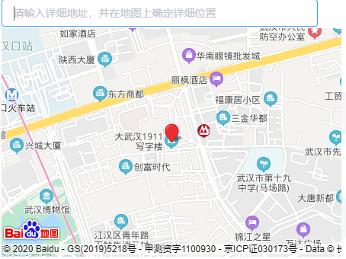

涉及页面：

企业端-项目申报-项目基本信息-详细地址

监察端-项目建档-项目基本信息-详细地址；

调整方案：

红色光标可挪动，并自动获取挪动点地址名称，展示在输入框内；

1. 打卡地点设置调整说明文案，增加标记点图标在文字后

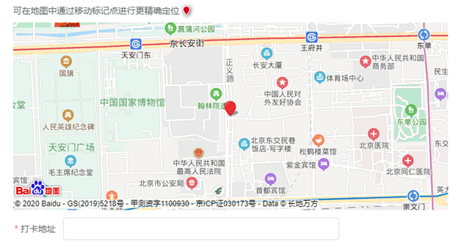

## 页面跳转逻辑整理

关于首页、看板页面跳转的问题，统一整理如下，如系统中未按照调整规则正常调整的，需要进行调整：

非建：

|  |  |  |  |
| --- | --- | --- | --- |
| **监管/企业** | **页面及说明** | **触发点** | **落地页** |
| 监管 | 首页-待审核企业 | 企业名称，点击跳转 | 企业管理-企业审核-对应企业注册信息详情页 |
| 查看更多，点击跳转 | 企业管理-企业审核-筛选出状态为待审核的列表页 |
| 首页-待处理预警 | 预警名称，点击跳转 | 预警中心-预警列表-对应预警详情页面 |
| 查看更多，点击跳转 | 预警中心-预警列表-筛选出状态为未处理预警的列表页 |
| 企业 | 首页-企业预警 | 预警数，点击跳转 | 预警中心-预警列表-筛选出状态为未处理且类型为该类型预警的列表页 |
| 首页-常用工具 | 查询按钮，点击跳转 | 符合搜索条件的人员清单/考勤清单，列表页 |

建筑：

|  |  |  |  |
| --- | --- | --- | --- |
| **监管/企业** | **页面及说明** | **触发点** | **落地页** |
| 监管 | 首页-待办事项-待处理预警 | 预警类型 | 跳转至预警列表，并以待处理、所选区域、所选预警类型筛选出列表数据； |
|  | 首页-待办事项-待处理投诉 | 去处理  查看更多 | 跳转至该条投诉详情页；  跳转至投诉维权列表，并以待处理、所选区域、所选预警类型筛选出列表数据； |
|  | 首页-待办事项-待审核项目 | 去审核  查看更多 | 跳转至该项目申报详情页面；  跳转至项目审核列表，并以待审核、所选区域筛选出列表数据； |
|  | 首页-待办事项-待审核企业 | 去审核  查看更多 | 跳转至该企业注册审核详情页面；  跳转至企业审核列表，并以待审核、所选区域筛选出列表数据； |
|  | 首页-项目评级 | A/B/C/D级项目数量 | 跳转至项目评级列表，并以【所点击评级】【已开工状态】【所选地区】筛选列表； |
|  | 首页-企业奖惩 | 企业数 | 跳转至建设用工单位列表 |
| 企业 | 首页-项目风险 | 风险项 | 项目评级的风险，直接跳转至项目评级详情页，并打开对应的修复路径说明；  劳动监察建议书的通知，直接跳转至对应的建议书详情页面； |
|  | 首页-待办事项-待处理预警 | 预警类型 | 点击跳转到预警列表页面，并筛选出该类型且未处理的预警； |
|  | 首页-待办事项-申报失败项目 | 去查看按钮  查看更多按钮 | 跳转到相应项目申报详情页面；  查看更多跳转至项目申报列表页； |
|  | 首页-待办事项-待处理人员申请 | 去处理按钮  查看更多按钮 | 跳转到相应项目的的人员申请详情页面；  查看更多跳转至人员申请列表页并筛选出待处理的人员； |
|  | 首页-政策通报 | 标题  查看更多按钮 | 跳转到政策通报详情页**；**  跳转至对应的列表页面； |
|  | 首页-项目评级 | 立即修复按钮  查看更多按钮 | 跳转到评价修复页面；  跳转至项目评级的列表页； |
|  | 首页-分账管理制度落实情况 | 立即添加按钮 | 跳转到项目看板页面并弹出添加专户弹窗 |
|  | 首页-实名制管理制落实情况 | 立即处理按钮 | 跳转至当前项目的花名册列表，并筛选出未签订合同的人员清单。 |
|  | 首页-工资代发制度落实情况 | 立即处理按钮 | 跳转至对应项目的制作工资表页面 |

## 企业账号处理

建筑领域模块，企业账号涉及施工方、建设方、劳务公司，但企业账号应只能看到自己作为施工方参建的项目，而不能看到自己作为建设方、劳务公司参建的项目。

具体企业账号功能涉及项目屏蔽处理涉及：

1. 项目管理-项目列表：列表只能看到自己作为施工方参建的项目列表；
2. 实名制管理-花名册：下拉列表中，只能看到作为自己施工方参建的项目；

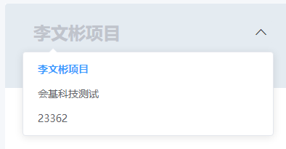

1. 实名制管理-实名用工审核：下拉列表中，只能看到作为自己施工方参建的项目；

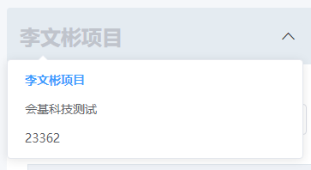

1. 实名制管理-考勤管理：下拉列表中，只能看到作为自己施工方参建的项目；



1. 分账管理-专户列表：专户列表、拨付计划列表，添加专户的弹框只能看到作为自己施工方参建的项目；

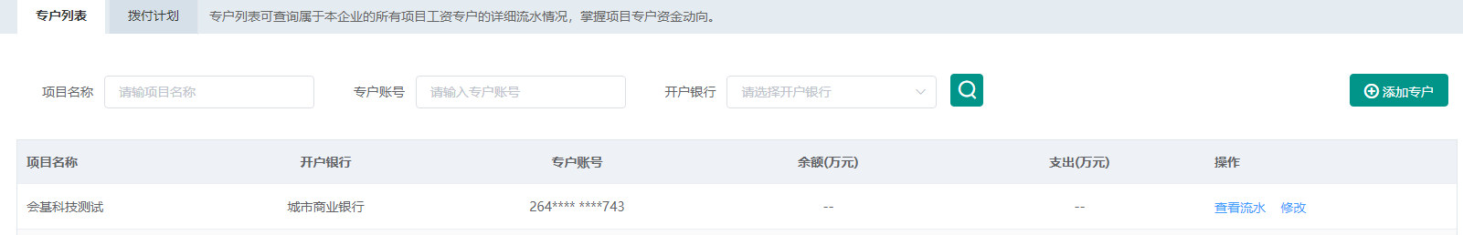

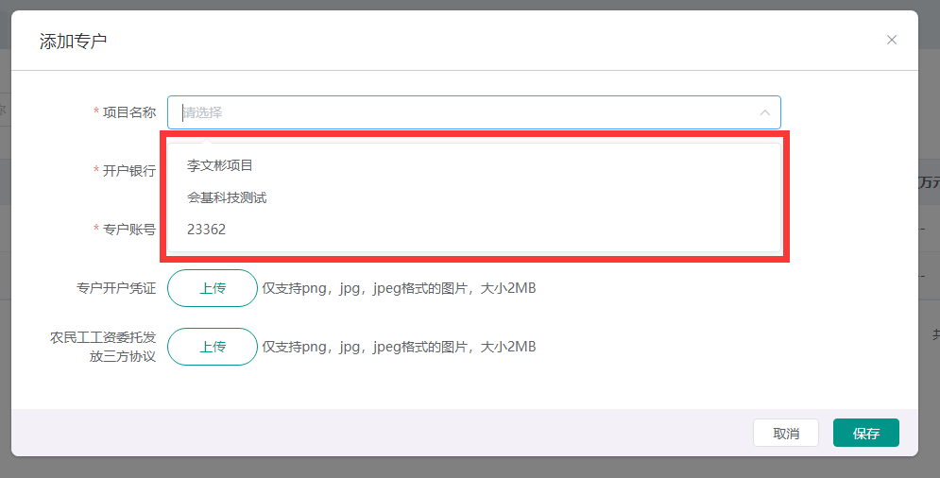

1. 银行代发-工资发放：下拉列表中，只能看到作为自己施工方参建的项目；



1. 工伤保险-工伤保险列表：下拉列表中，只能看到作为自己施工方参建的项目；

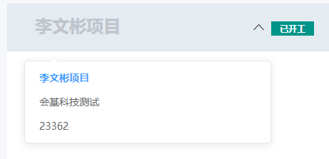

1. 信用评价-项目评价：列表中，只能看到作为自己施工方和建设方参建的项目；

此点与其他模块不同，因为功能页面只有查看的操作，并且建设方也会被扣分；之前需求文档为施工方、建设方、劳务公司均可以看到，但考虑到劳务公司的扣分项在开发过程中已被砍掉，所以去除劳务公司）

9）预警中心-预警列表：下拉列表中，只能看到作为自己施工方参建的项目；

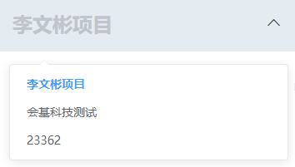

## 地区管理员账号

地区管理员账号同劳动监察账号，可以查看管辖区域内的全部行业范围的数据；需要处理包括建筑领域和非建领域的菜单功能页面；

建筑领域菜单包括项目审核列表、项目建档、项目列表、参建企业（建设用工企业）、专户列表、工资代发、拨付设置、保证金列表、保证金设置、工伤保险、预警中心、重大事件、违法记载、维权纠纷、项目评价、项目清洗；

非建领域菜单包括企业信息维护、企业档案、企业账号审核、职工名册、工资代发、预警列表、数据概览；

## 创建账号短信通知

1）企业创建项目账号，创建成功后需要发送短信通知，短信内容：

【XXX劳动监察】您在{xxxx公司}的项目管理账号为{1}，初始密码{2}。如有疑问请联系企业管理员；

2）建监管账号，将姓名和手机号从用户资料中移除，并放在创建账号时填写，均为必填；填写手机号资料保存成功后，需要发送短信通知，短信内容：

【XXX劳动监察】您的监管账号为{1}，初始密码{2}。如有疑问请联系账号管理员；

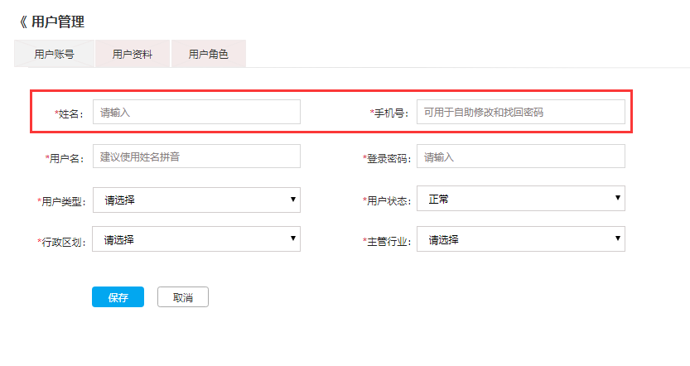

## （建筑领域）实名制录入添加提示语

1. 建筑领域企业端添加人员页面新增提示语：PC端需要使用身份证阅读器录入人员，如您没有身份证阅读器，可下载 工匠365 企业版APP录入人员（非建领域添加实名制部分提示文案统需按本条统一）
2. 点击工匠365 企业版APP文字展示工匠365 企业版APP二维码，扫码即可下载安卓版工匠365app（建筑端），再次点击则关闭二维码弹窗。
3. 交互效果与非建领域一致。



## （建筑领域）监管端工资表详情页面新增统计项

原型：

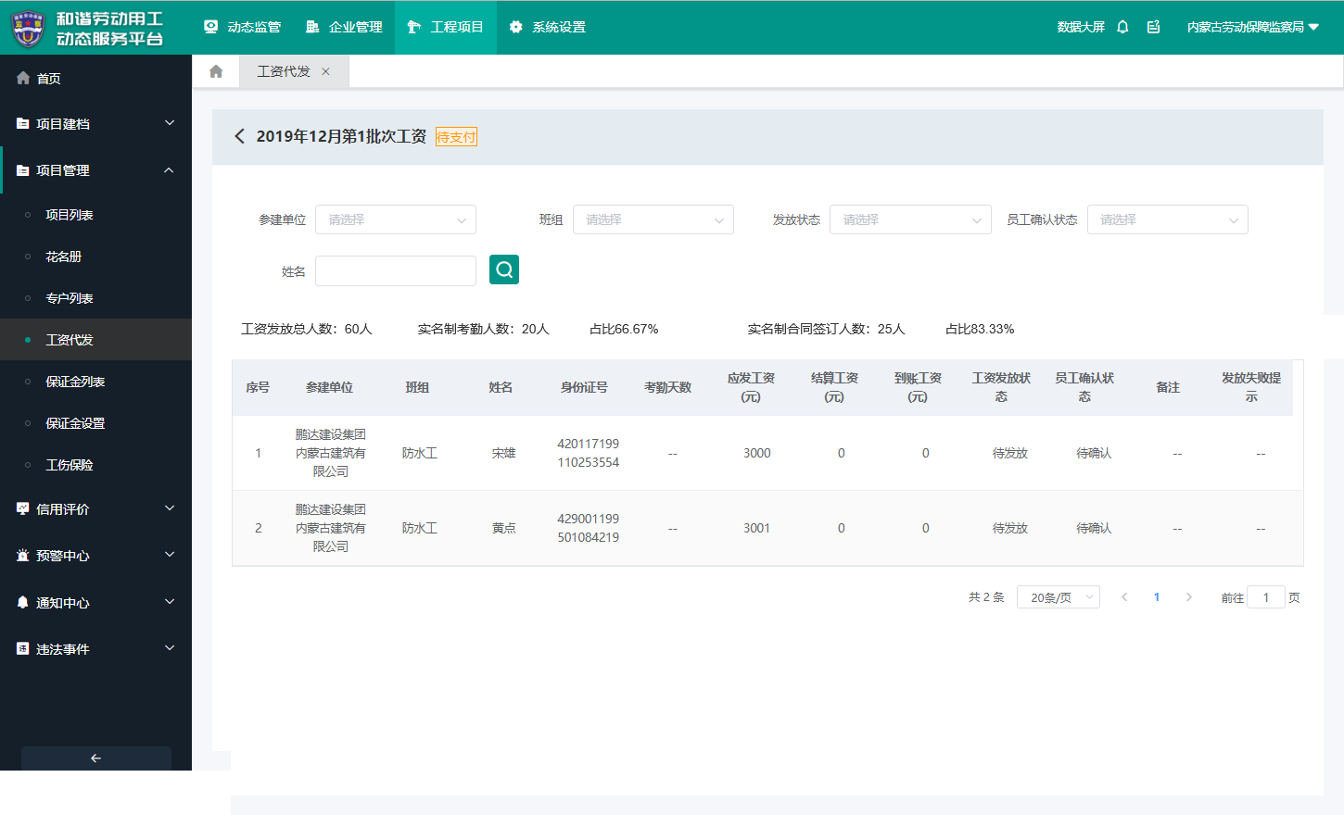

需求说明：

1. 工资表详情页面新增工资发放总人数、实名制考勤人数及占比、实名制合同签订人数及占比统计，仅监管端工资表详情页新增，其他角色不展示；
2. 应发工资总人数：统计该份工资表中应发工资大于0的人数；
3. 实名制考勤人数：统计该份工资表中应发工资大于0且考勤天数大于0的人数；
4. 占比：实名制考勤人数/工资发放总人数*100%；
5. 实名制合同签订人数：统计该份工资表中应发工资大于0且合同状态为已签订的人数；
6. 占比：实名制合同签订人数/工资发放总人数*100%；

## （建筑领域）各角色导航栏调整

### 企业端

|  |  |  |
| --- | --- | --- |
| **父菜单** | **子菜单** | **对应现有系统菜单/页面** |
| 首页 |  | 首页 |
| 项目建档 | 项目申报 | 项目申报 |
| 项目管理 | 项目列表 | 项目列表 |
| 权限管理 | 权限管理 |
| 信用评价 | 项目评价 | 项目评价 |
| 预警中心 | 预警管理 | 预警列表 |
| 通知中心 | 通知列表 | 通知列表 |
| 政策通知 | 政策通知 |

### 项目端

|  |  |  |
| --- | --- | --- |
| **父菜单** | **子菜单** | **对应现有系统菜单/页面** |
| 首页 |  | 项目看板（页面） |
| 分账管理 | 专户管理 | 专户管理 |
| 拨付计划 | 拨付计划 |
| 实名管理 | 建花名册 | 花名册 |
| 用工确认 | 实名用工审核 |
| 考勤管理 | 考勤管理 |
| 银行代发 | 制作工资表 | 制作工资表（页面） |
| 工资表管理 | 工资发放 |
| 工伤保险 | 工伤保险管理 | 工伤保险 |
| 保证金 | 工资保证金 | 新增菜单及页面 |
| 质量保证金 | 新增菜单及页面 |
| 信用评价 | 评价管理 | 项目评价 |
| 预警中心 | 预警管理 | 预警列表 |
| 通知中心 | 通知列表 | 通知列表 |
| 政策通知 | 政策通知 |

表中调整内容将在以下内容中体现。

## （建筑领域）企业端首页调整

原型：

经公司决策层讨论意见，施工总承包企业取消项目操作功能授权，权限授权至项目端，故作以下调整：

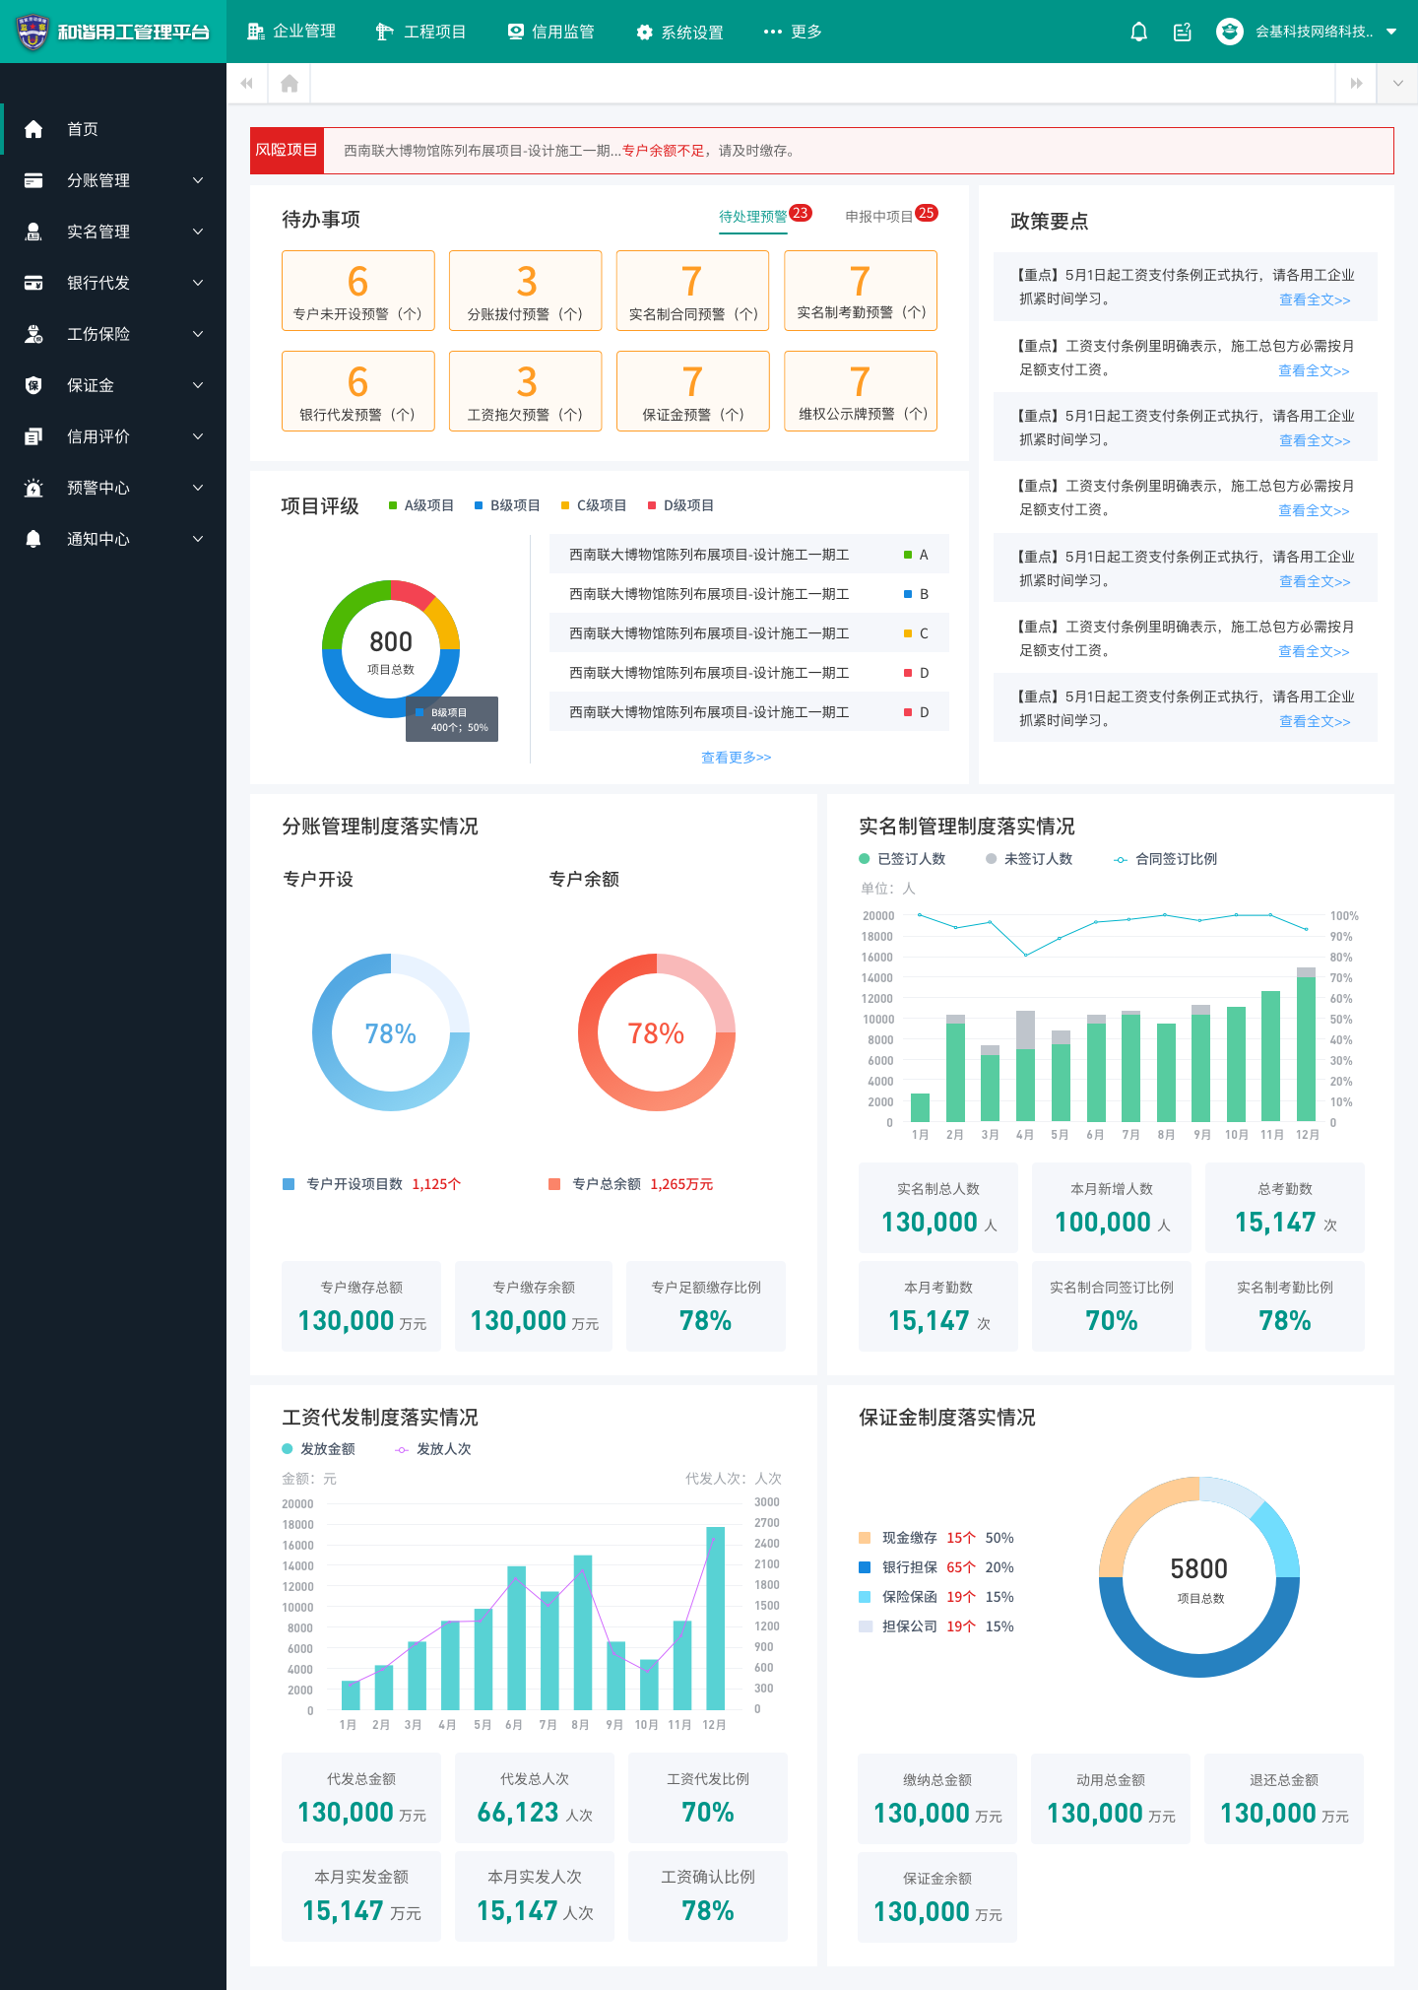

调整内容（按原有企业端首页规则调整，调整时请参考原有文档，实际页面与ui设计稿保持一致，具体调整如下）：

1. 项目风险一次只展示两条，滚动展示；
2. 待办事项仅保留待处理预警、申报中项目，其中待处理预警与现有逻辑一致，申报中项目仅展示状态为待审核以及已驳回的项目，按照申报时间倒序排序；
3. 政策通报调整为政策要点，展示通知类型为“要点”且通知对象为企业的内容，展示标题（最多展示两行，超过两行则以…替代超过的部分），点击查看全文按钮跳转至通知详情页；列表超过固定高度（前端确定）则从下往上滚动展示；
4. 项目评级图表展示样式调整，以ui为准，列表仅展示项目名称以及评分等级，移除立即修复按钮，查看更多跳转至项目评级列表；
5. 分账管理、实名制、工资代发三个制度落实情况模块仅保留统计图，以及统计项，列表部分移除；
6. 新增保证金制度落实情况，根据企业下属项目的保证金缴存情况进行统计：

* 统计图按缴存方式统计各类型项目数以及缴纳了保证金的项目总数，并计算比例；
* 统计项包括缴纳总金额、动用总金额、返还总金额、保证金余额，分别统计企业下属项目的保证金缴存金额之和、动用金额之和、返还金额之和以及余额之和；

## （建筑领域）项目看板调整

### 企业端

企业端项目看板调整为与监察端一致，如图所示：

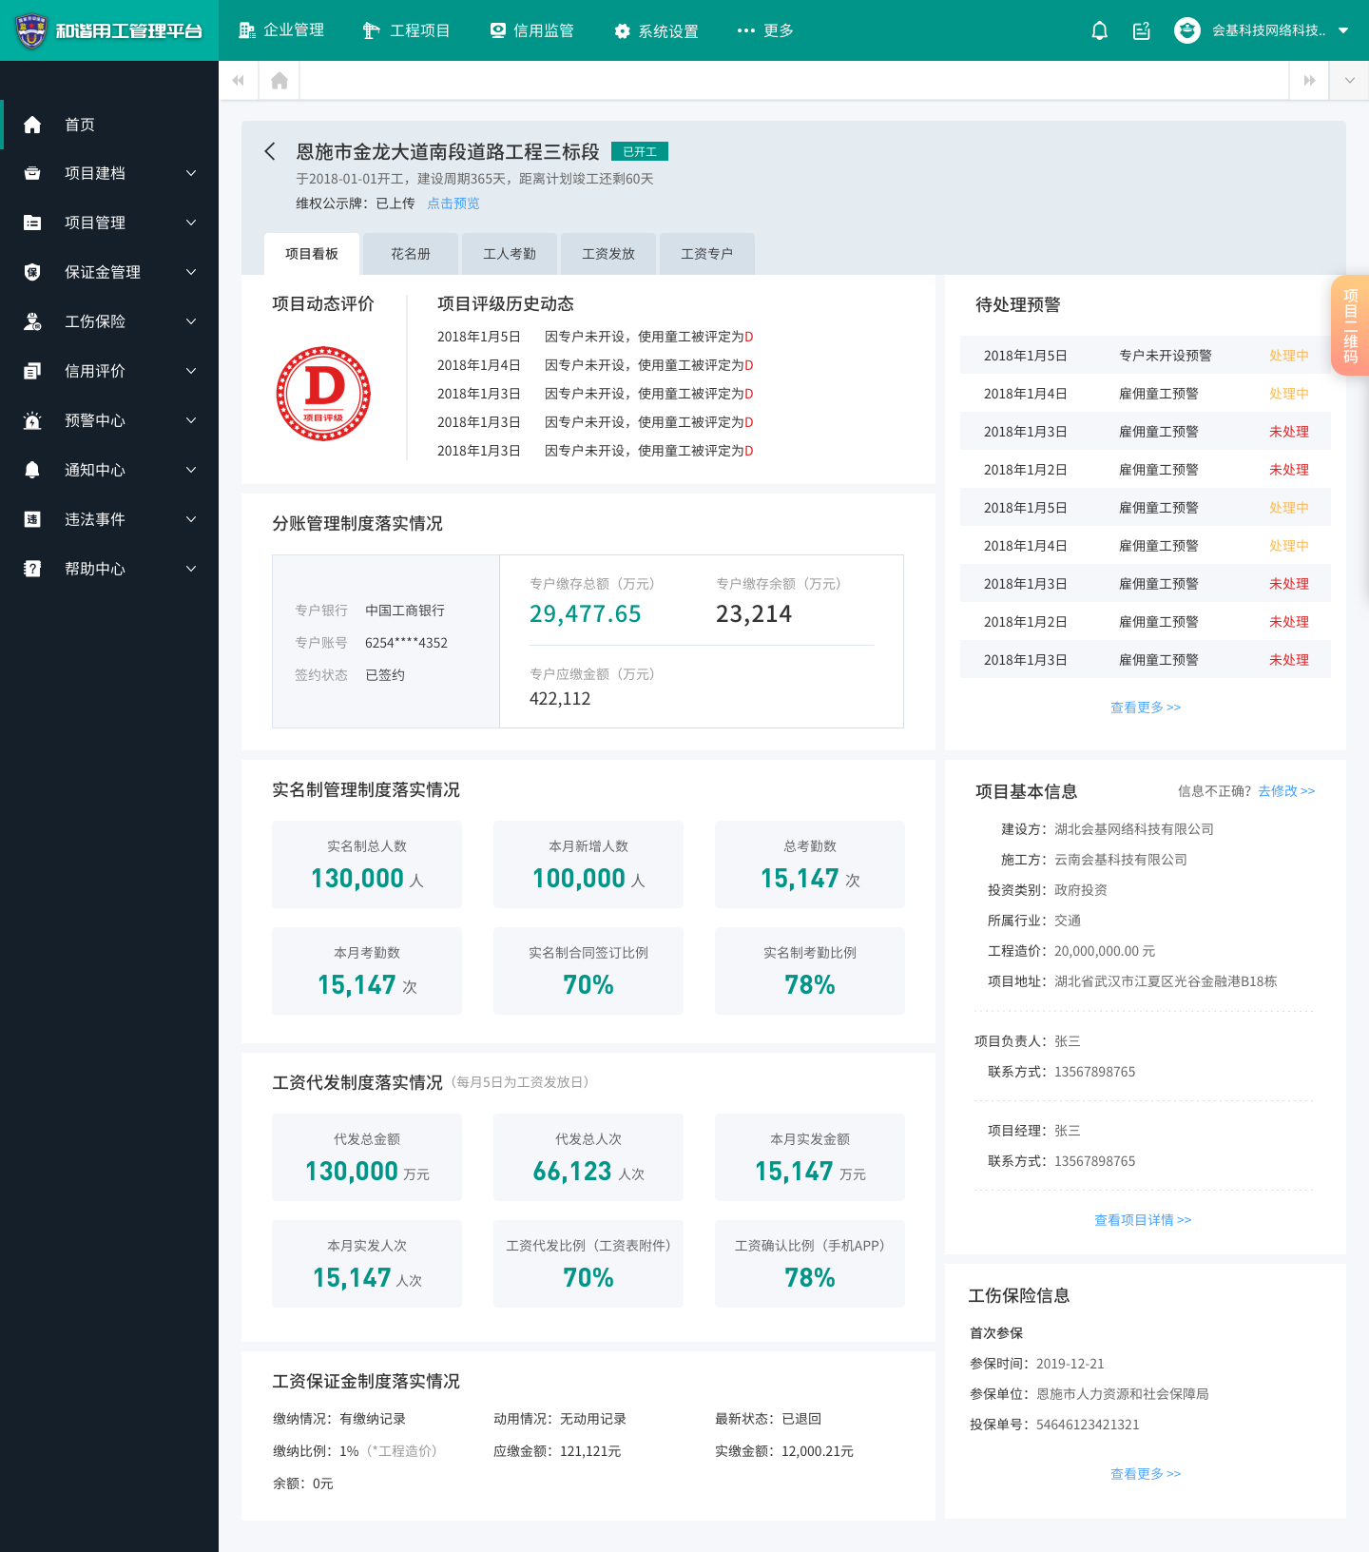

1. 功能以及样式与监察端一致，tab栏包括项目看板、花名册、班组管理、参建单位、工人考勤、工资发放、工资专户；项目评级历史动态需展示历史评级等级以及评级扣分项以及评价时间，仅展示评级登记变更的记录（监察端也需要修改）。
2. 企业端项目看板以及监察端项目看板均需显示项目二维码，具体展示形式以ui图为准；
3. 企业端项目看板以及监察端项目看板均需添加查看项目详情按钮，点击弹窗展示项目详情，与项目端项目看板一致，具体展示形式以ui图为准；

### 项目端

原型：

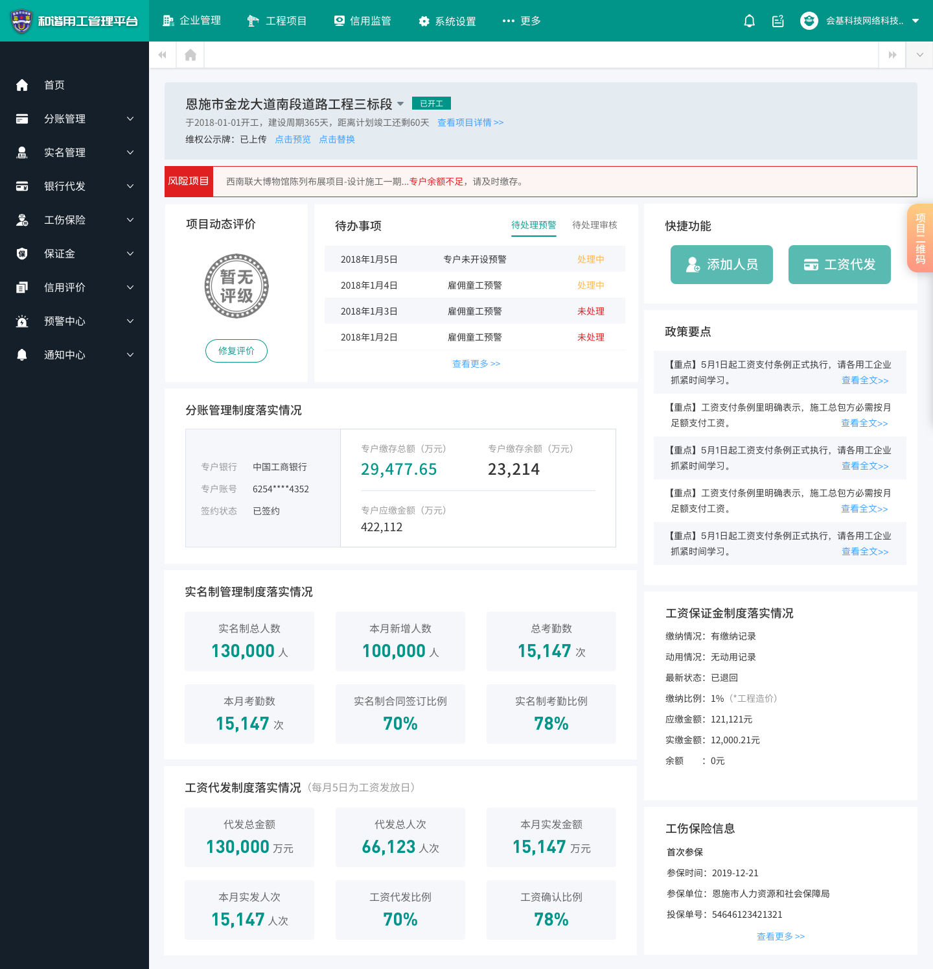

1. 项目端定义：企业分配的项目经理、劳资专管员帐号登录系统则定义为项目端；
2. 项目端首页：如首次登录，则展示授权项目中默认排序的首个项目的看板页面；如非首次登录，则展示上次登录系统查看的最后一个项目的看板页面；
3. 顶栏与现有系统的项目看板的顶栏一致，增加按钮：查看项目详情>>，点击弹窗展示项目详情；

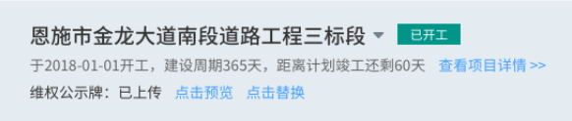

1. 项目详情弹窗：

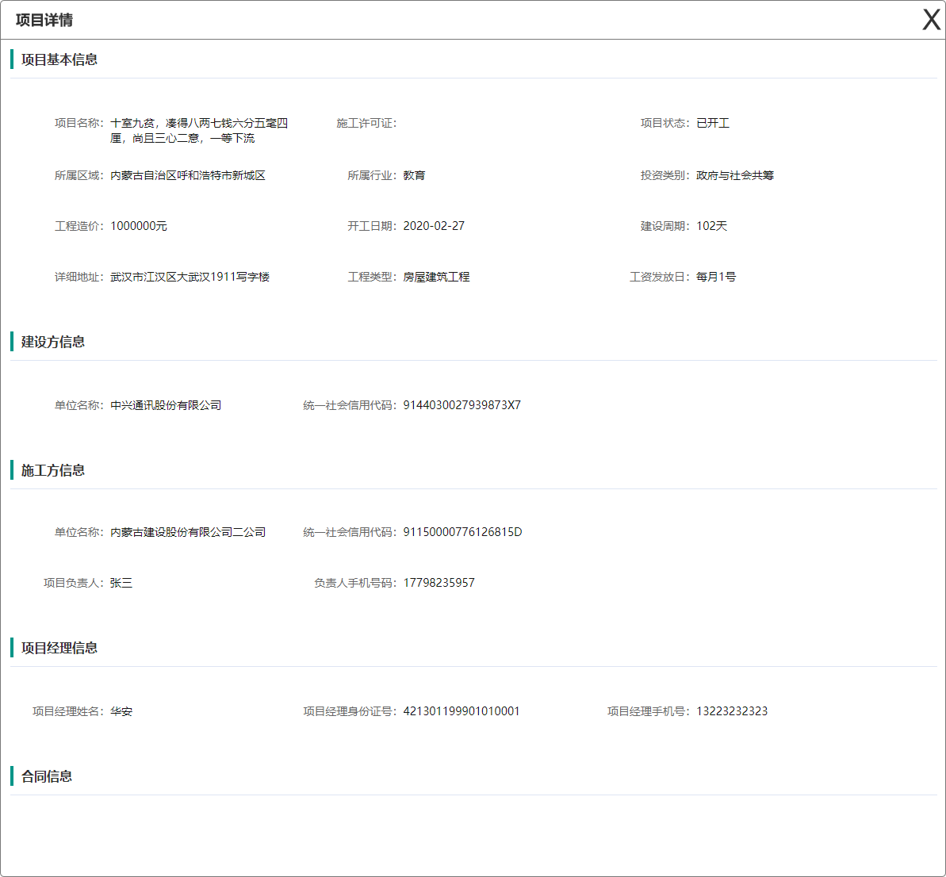

内容与项目申报详情一致，展示项目详细信息，点击关闭按钮关闭弹窗；

1. 增加项目风险栏，展示当前项目的风险项，与企业的首页交互效果一致；



1. 项目动态评价展示当前项目最新评价等级，点击修复评价跳转至项目评价详情页；



1. 待办事项包括待处理预警以及待处理审核，与现有系统企业端项目看板一致，不做赘述；
2. 分账管理制度落实情况、实名制管理制度落实情况、工资代发制度落实情况、快捷功能、工伤保险、工资保证金制度落实情况（仅调整展示形式）逻辑与现有系统企业端项目看板一致，不做赘述；
3. 项目二维码调整交互效果，默认隐藏边栏，仅显示项目二维码文字，鼠标移入则弹出二维码完整内容，如图：

（隐藏）→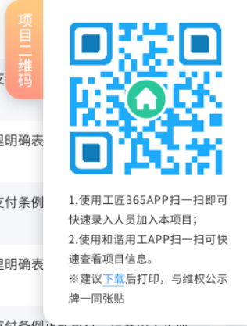（展示）

点击下载文字按钮，则下载二维码图片文件；

1. 政策要点：展示通知类型为“要点”且通知对象为项目的内容，展示标题，点击查看全文按钮跳转至通知详情页；（与企业端政策要点展示规则一致）

## （建筑领域）项目申报详情（已驳回）调整

原型：

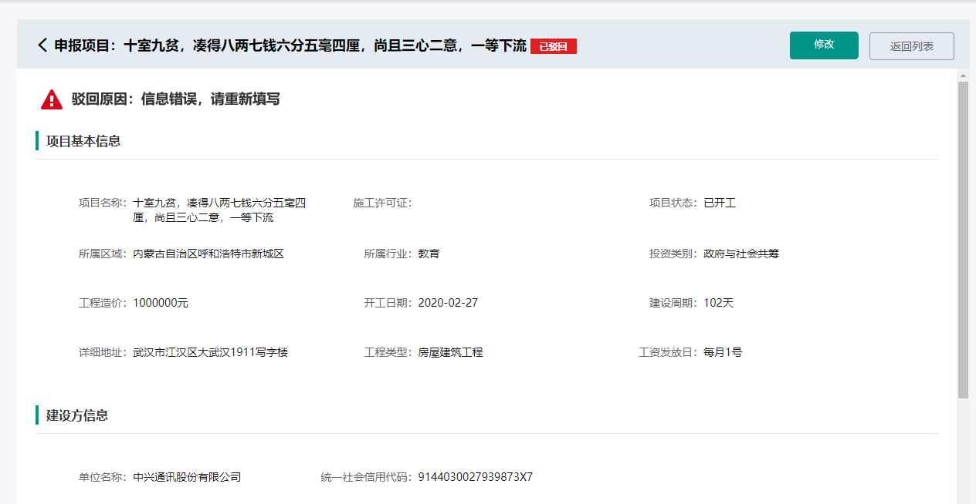

1. 重新提交按钮改为修改按钮，仅修改文字，逻辑不变；
2. 原因改为驳回原因，字体加大加粗，警示图标为红色；

## 政策通知调整

1. 所有角色的政策通知功能中，信息类型新增类型：要点；
2. 监察端添加信息时，选择信息类型为要点时，显示通知对象栏，选择其他信息类型时，隐藏通知对象栏；
3. 通知对象栏为必选项，复选框，勾选的对象即可在对应的政策要点模块查看该内容，否则无该条政策通知内容；

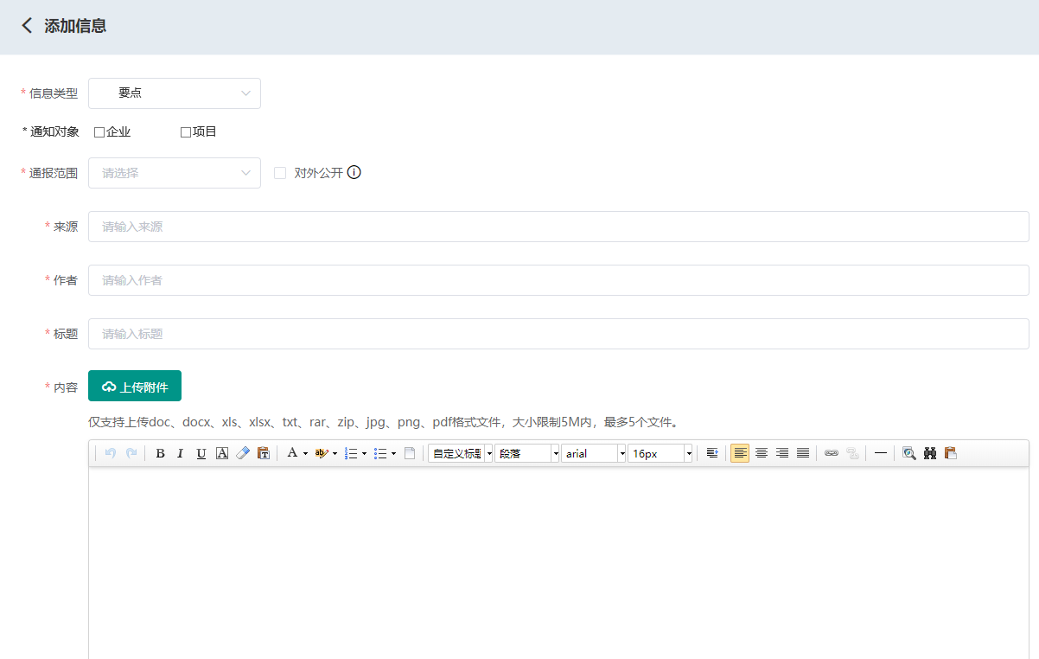

## 工资代发逻辑调整

1. 工资表里面已输入工资卡号并发放完成后，将工资卡信息录入到合同信息中，如该人员已录入工资卡信息，则修改该人员在该项目中录入的工资卡信息；
2. 非建工资表代发方式调整：

* 隐藏银联代发相关功能，代发方式改为线下授权方式，与建筑领域线下授权逻辑一致；

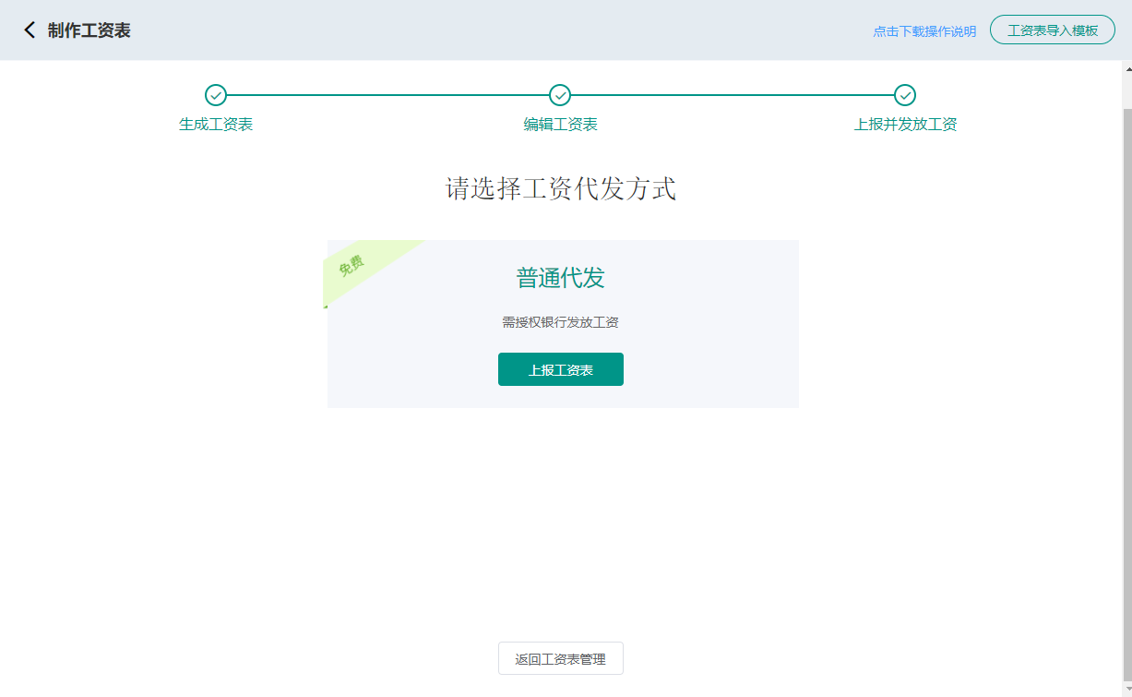

* 列表页增加提示语：；
* 详情页增加工资代发授权单下载，与建筑领域线下授权的工资表样式一致；

## （非建领域）监察端首页调整

首页隐藏，进入非建直接跳转到企业档案列表页；

## app签订合同后pc端展示调整

工人使用app签订合同后，该人员档案的合同状态点击展示的合同弹窗变更为带有签名的合同内容，签名图片展示在乙方签字位置，以ui图为准，导出为pdf文件，且需要带入该图片。

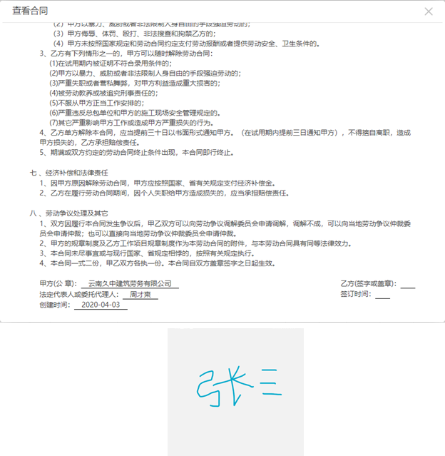

## 监管首页修改

1）新增专户按地区分布

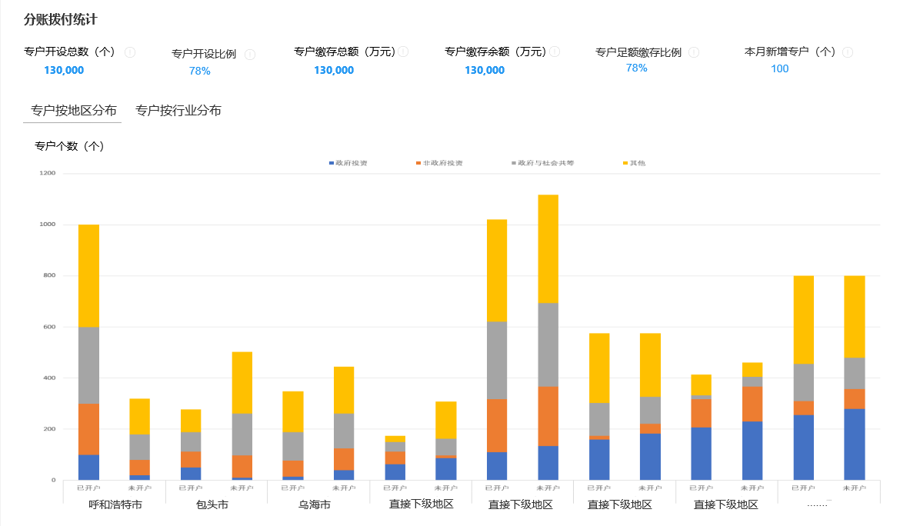

* 新增专户按地区分布：
* 以区域为对比维度，展示所选区域管辖行业下的【直接下级地区】的专户开设分布情况；
* 同行业分布，单个地区分为[已开户][未开户】两个柱状，每个柱状按项目投资类别分为不同颜色；
* 如地区太多，可通过调整间距，增加横向滚动条，地区名称过长省略等方式处理图表；
* 此图表对劳动监察（及地区管理员）、行业主管均展示；
* 专户按行业分布
* 专户按行业分布仍同之前，对于行业主管用户隐藏行业分布tab；对劳动监察显示行业分布图；

2）隐藏数据统计项的提示说明文案

在系统上线初期，为保障系统的部分内容隐秘程度，所以请隐藏监察首页所有数据统计项上的？以及相关说明。

## 项目评价新增逻辑

项目评价需要记录历史项目评价记录（有其他方式解决），包括历史评级和具体指标详情。至少记录项目最近180次的历史评价；（根据研发内部讨论性能问题结果后另行调整）

## 项目端保证金功能

### 工资保证金

原型：

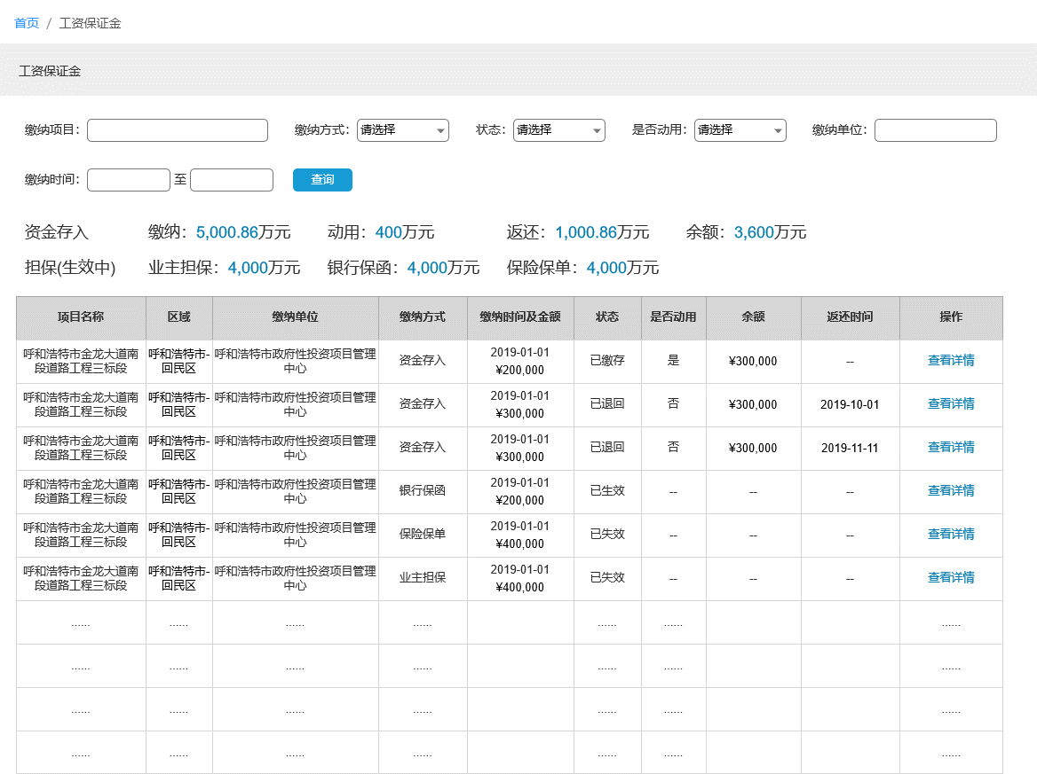

需求说明：

在监察端保证金管理基础上小幅调整，具体如下：

1. 筛选项取消区域筛选，操作按钮仅保留查询；
2. 数据统计栏隐藏；
3. 列表仅展示该帐号权限下的所有项目的保证金缴纳情况，操作栏仅保留查看详情按钮；
4. 其他部分内容与监察端保证金管理保证金列表逻辑及展示一致，不做赘述；

原型：

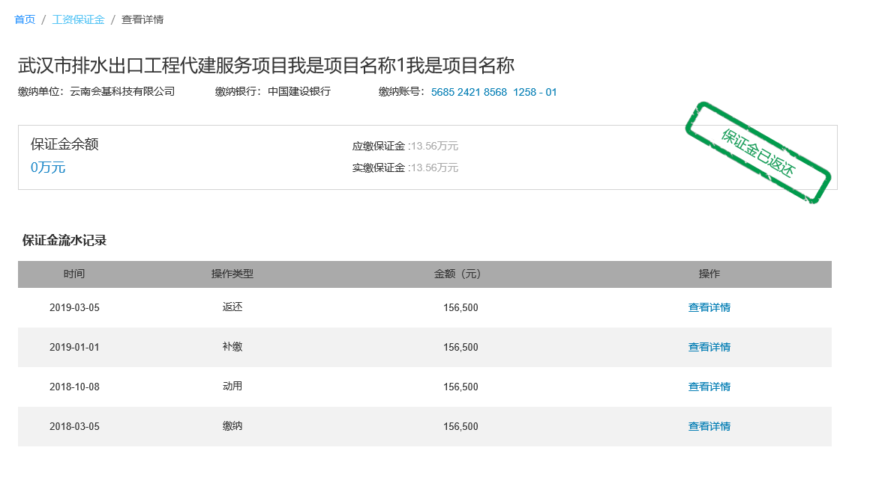

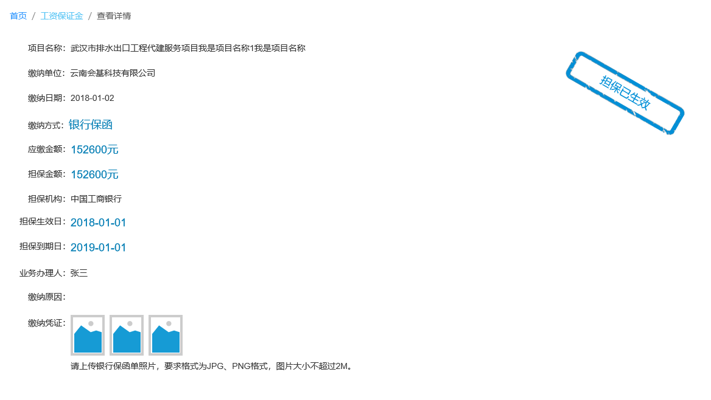

需求说明：

保证金详情页面在监察端保证金详情页面的基础上小幅调整，具体如下：

1. 隐藏所有操作按钮，列表仅保留查看详情按钮，查看详情点击弹窗与监察端一致；
2. 其他部分内容的展示与监察端一致；

### 质量保证金

点击则页面提示：该功能正在开发中，敬请期待；

## 企业端预警中心调整

原型：

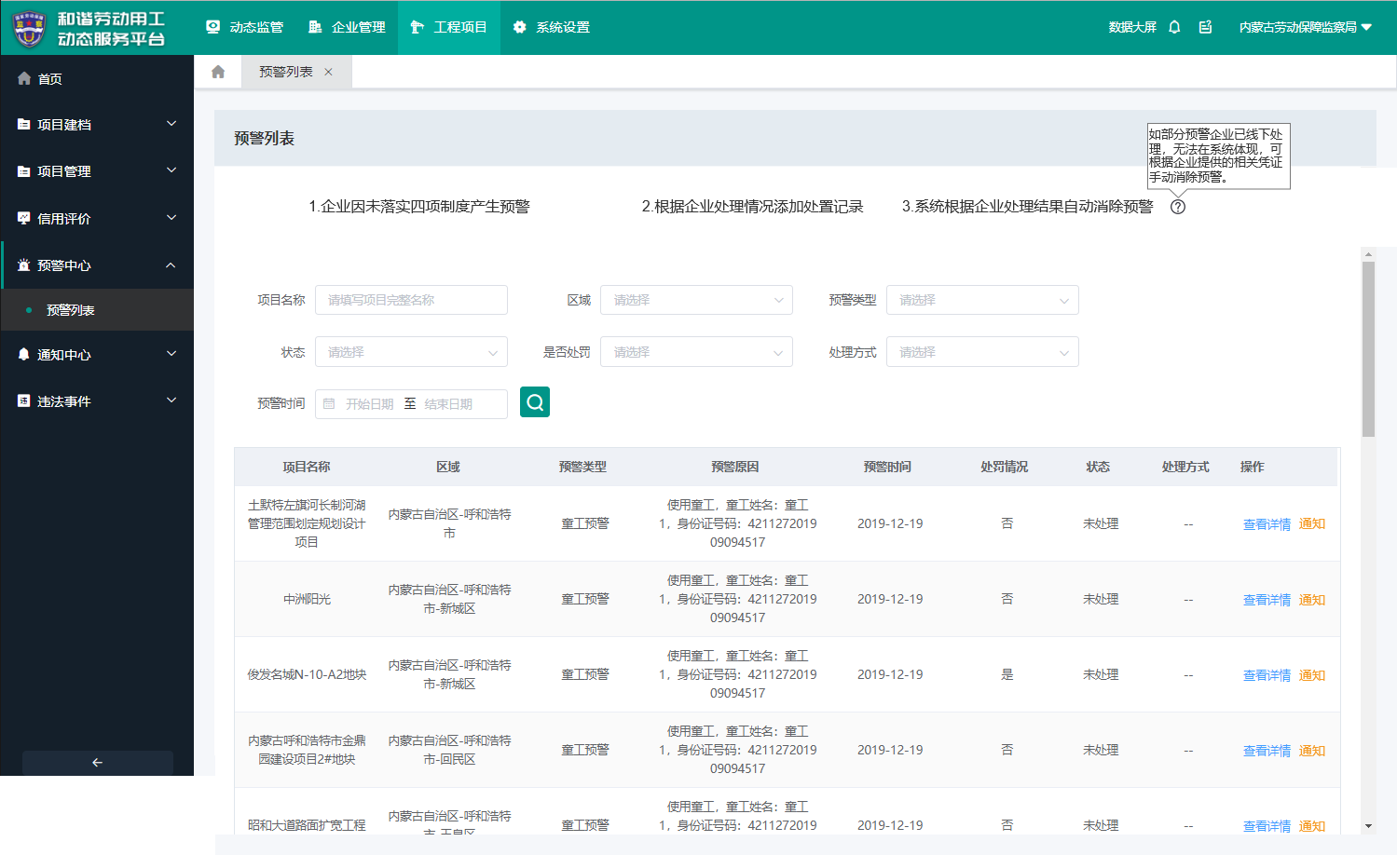

需求说明：

1. 展示形式与监察端一致，新增顶部固定提示语，数据范围为该企业权限下所有项目的预警；
2. 根据区域确定当前地方需不需要施工方有操作权限，如果没有，就是通知，如果有，就是处理
3. 未处理及处理中的预警操作列增加通知按钮；

* 点击通知弹出弹框如图所示：

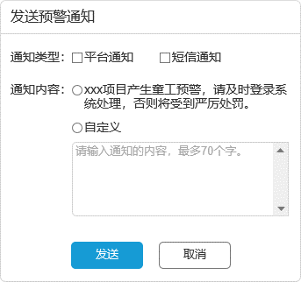

* 通知类型及通知内容为必填项；
* 通知类型包括平台通知及短信通知，复选框，可同时选择；
* 通知中心新增预警通知类型，系统产生一条预警时对应产生一条通知通知到项目端，模板：【系统】xxx项目产生xx预警，请及时处理；
* 如选择平台通知，则生成的通知内容推送至对应项目；如选择短信通知，则发送短信至预警产生的项目的负责人；通知的内容根据选择的通知内容发送即可；
* 通知内容分为两种，单选项，1为默认内容：xx项目产生xx预警，请及时登录系统处理，否则将收到严厉处罚。2为自定义，需输入内容，无格式限制，最长不超过70个字符。

1. 预警详情页面与监察端详情页面一致，隐藏所有操作按钮，仅供查看。

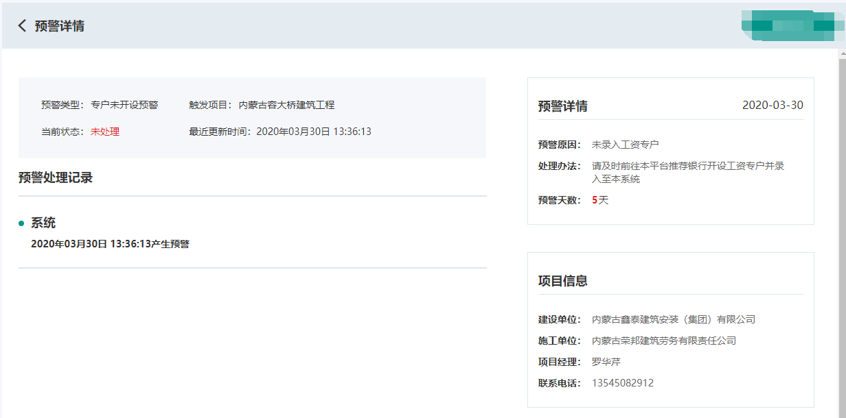

# 修订历史

|  |  |  |  |  |
| --- | --- | --- | --- | --- |
| 文档版本 | 修订日期 | 修订说明（C:创建 A:追加 M:更改 D:删除） | | 修订人 |
| v1.0.0 | 2020/04/04 | C | 创建 | 李文彬 |
|  |  |  |  |  |